**עבודה ליום מקוון י'1 – 26/1/25**

**היקפים**

שאלה 1

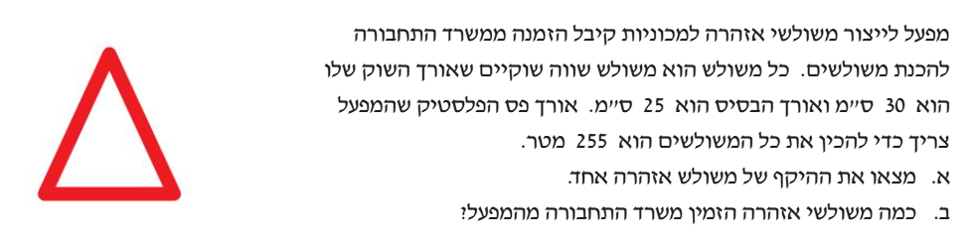

זכרו להפוך 255 מטר לסנטימטרים.

שאלה 2

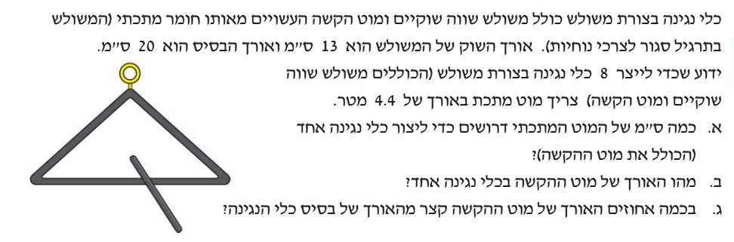

**בלי סעיף ג'**

**להפוך מטרים לסנטימטרים**

**הסתברות**

שאלה 3

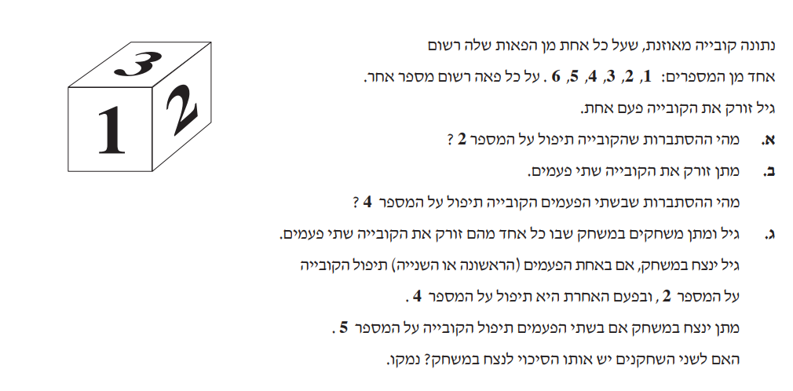

שאלה 4

